**Exercices BDD**

**Exercice 1**

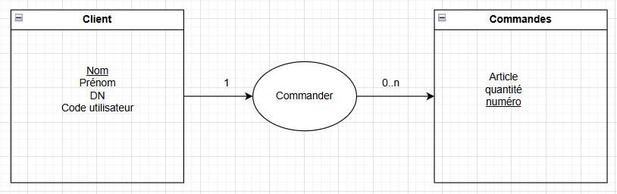

**Exercice 2**

Une réservation possède un ou plusieurs N° de train.

Ces trains roulent vers une ou plusieurs Gares qui sont situées dans une ville.

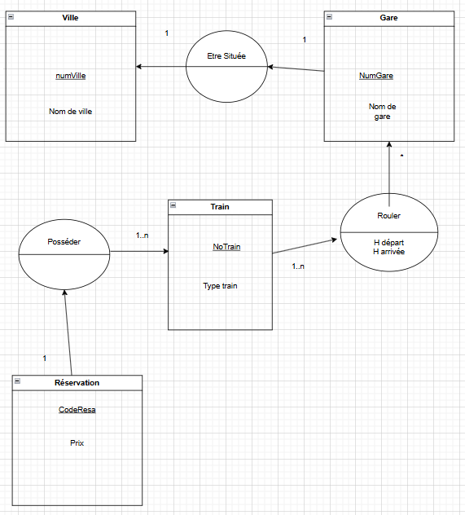

**Exercice 3**

CLIENT (id Clt, Nom, Prénom, Date_Naiss, Adresse)

DISQUE (Num_ref_Dsg, #Id_Clt, Titre, Date_Gravure)

RANGEE(Id_Rangee, #Id_Disque, #Id_Rayon)

RAYON (Id_Rayon, #Num_ref_Dsg, Libellé, Num_Rayon)

ARTISTE (Id_Artiste, #Num_ref_Dsg, Nom, Prénom, Pays, Domaine)

**Exercice 4**

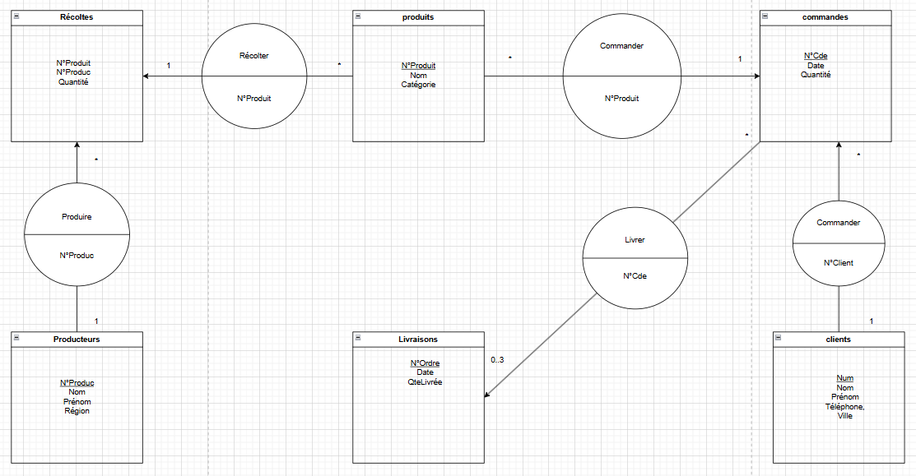

**Exercice 5**

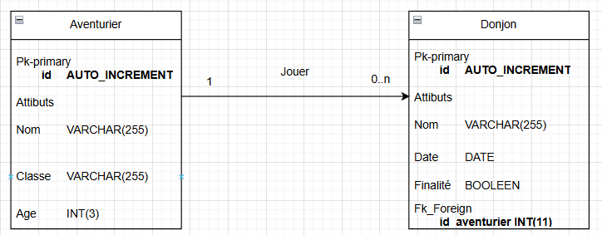

**Exercice 6**

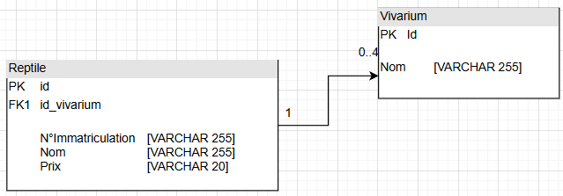

**Exercice 7**

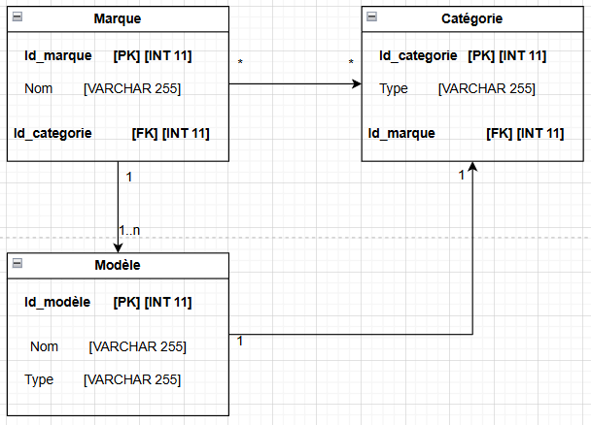

**Exercice 8**

